26 июня - Международный день борьбы с употреблением наркотиков и их незаконным оборотом
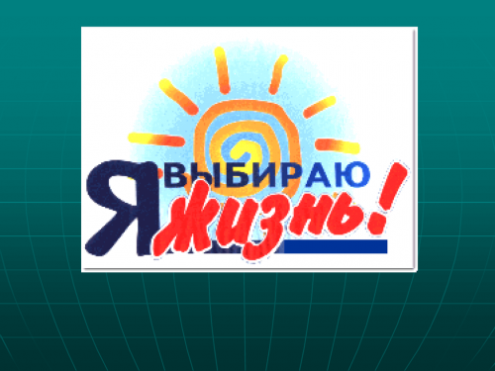
Дата была установлена в 1987 году по решению Генеральной Ассамблеи ООН. Сегодня борьба с вызовами преступного наркобизнеса – одно из приоритетных направлений государственной антинаркотической политики. Основным документом, который определяет действия органов государственной власти и общества в сфере контроля за оборотом наркотиков, является Стратегия государственной антинаркотической политики Российской Федерации на период до 2030 года. Формируя в обществе осознанное негативное отношение к незаконному потреблению наркотиков и участию в их незаконном обороте, государство реализует меры правоохранительного и профилактического характера.
В Павловском районе с 1 по 30 июня проводится месячник антинаркотической направленности и популяризации здорового образа жизни, приуроченный к Международному дню борьбы с наркоманией. В его рамках проходят многочисленные мероприятия: уроки здоровья, просмотр видеофильмов, книжные выставки, спортивные мероприятия, игровые программы, лектории, беседы, и многие другие мероприятия.

